
.

写作  （40分） | 电路设计  （30分） | 程序设计（30分） | 总分  （100分） | 签章
《数字图像处理》
课程考核报告
基于MATLAB的数字图像处理与分析
——空域滤波器在图像处理中的应用

学 院： | XX学院
专业班级： | ****工程13秋 **班
姓 名：
学 号：
指导教师： | 张 三

完 成 日 期 2016年 12月
目 录
1引言 1
2课程设计要求 2
2.1课程设计题目 2
2.2课程设计目的 2
2.3设计要求 2
3滤波器基本原理 3
3.1中值滤波器基本原理 3
3.2高斯滤波器基本原理 4
3.3 边缘保持滤波器基本原理 4
4图像处理结果与分析 5
4.1 中值滤波器处理结果与分析 5
4.2 高斯滤波器处理结果与分析 6
4.3 边缘保持滤波器处理结果与分析 7
4.4 三种滤波器的比较分析 8
5体会与收获 9
参考文献 10
附录 11

1引言
数字图像信息具有直观,形象,易懂和信息量大等特点。随着图像处理的要求不断提高,应用领域不断扩大,图像理论必须不断提高,补充和发展。图像的处理已经从可见光谱扩展到光谱的各个阶段,从可见光谱到不可见光谱,从静止图像发展到运动图像,从物体的外部延伸到物体的内部,以及进行人工智能化的图像处理等^{[1]}。
平时得到的图像一般都是有噪声的。这些都是因为图片受到干扰，引起干扰的原因有很多，有敏感元器件的内部噪声、相片底片上感光材料的颗粒；有来自图像采集，量化过程；也可能产生于图像传送过程。这些原因都使得噪声具有离散性和随机性，同时这些原因也决定了噪声和图像信号的关系。绝大多数图像噪声都可以用滤波器来处理。
滤波器是数字图像处理过程中经常使用的一种方法。可分为两大类：空域滤波器和频域滤波器。空域滤波的机理就是在待处理的图像中逐点地移动模板，滤波器在该点的响应通过事先定义的滤波器系数与滤波模板扫过区域的相应像素值的关系来计算。空域滤波器包括：线性滤波器和非线性滤波器。空域滤波按处理效果来分类，可以分为平滑滤波器和锐化滤波器；后者是通过对图像进行傅里叶变换后在频预上间接进行的。频域滤波器处理的流程是先对图像进行变换；然后对变换后的图像进行低通、高通灯滤波处理，最后将处理后的图像再使用逆变换变回空域，得到处理后的图像。本文主要研究几种常见的空域滤波器在图像处理中的应用。

2课程设计要求

2.1课程设计题目
空域滤波器在图像处理中的应用

2.2课程设计目的
通过本次综合设计，运用已学的课程知识，根据题目要求进行软件的设计和调试，对《数字图像处理》课程中涉及的算法原理和编程等方面有一定的感性认识和实践操作能力，从而加深对本课程知识点的理解，使学生应用知识能力、设计能力、调试能力以及报告撰写能力等方面有显著提高。

2.3设计要求
本设计的主要内容包括掌握数字图像处理基础知识和利用MATLAB软件进行编程，利用几种常见的空域滤波器对图像进行处理，并对利用不同滤波器处理的图像进行分析比较。具体要求包括以下几个方面：
（1）滤波器与图像处理的理论知识学习和分析
通过查找、学习相关文献资料，掌握滤波器与图像处理的基本理论知识，掌握图像增强的方法和空间滤波的基础知识，掌握空域滤波器处理图像的基本过程和原理，并确定采用空域滤波中比较有特点的3种滤波器：中值滤波器，高斯滤波器和边缘保持滤波器对图像进行处理。
（2）利用MATLAB对上述过程进行仿真
利用MATLAB软件进行程序设计，编写图像处理的程序，实现3种滤波器对多幅带噪图像的增强处理，。
（3）结果分析
对利用不同系数和不同尺度的滤波器处理的多幅图像进行分析，对比处理前后的效果。并分析3种滤波器的优缺点和适用场合。

3滤波器基本原理

3.1中值滤波器基本原理
中值滤波器是一种典型的非线性低通滤波器，主要目的是保护图像边缘，同时也能去除噪声，增强图像。传统的中值滤波一般采用含有奇数个点的滑动窗口，用窗口中各点灰度值的中值来代替指定点的灰度值。对于奇数个元素，中值是指按大小排序后中间的数值；对于偶数个元素，中值是指排序后中间两个元素灰度值的平均值。
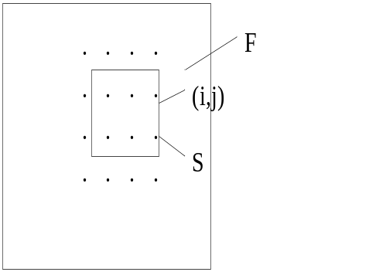
图3.1 中值滤波原理图

3.2高斯滤波器基本原理
高斯滤波器是根据高斯函数的形状来选择权值的线性平滑滤波器，对去除服从正态分布的噪声是很有效果的。一维零均值高斯函数为：
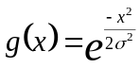 （3.1）
其中，高斯分布参数决定了高斯滤波器的宽度。对图像来说，常用二维零均值离散高斯函数做平滑滤波器，函数表达式如下：
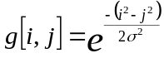 （3.2）

3.3 边缘保持滤波器基本原理
边缘保持滤波算法以相邻滑动窗口的最小标准差作为选取准则，并计算该窗口的平均值作为输出值。算法的基本过程如下：对灰度图像的每一个像素点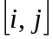取适当大小的一个邻域（如3x3邻域），分别计算的左上角子邻域、左下角子邻域、右上角子邻域、右下角子邻域的灰度分布均匀度V，然后取最小均匀度对应区域的均值作为该像素点的新的灰度值。

4图像处理结果与分析

4.1 中值滤波器处理结果与分析
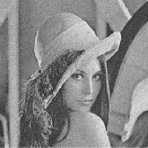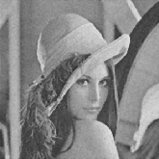
(a) 原始图像 (b) 3x3模板中值滤波结果图像
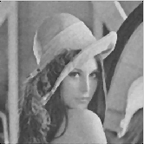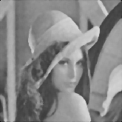
(c) 5x5模板中值滤波结果图像 (d) 7x7模板中值滤波结果图像
图4.1 中值滤波处理结果
图4.1(a)为混有高斯噪声和椒盐噪声的图像，图4.1(b)为利用3x3模板的中值滤波器处理后的图像。通过各种模板3x3，5x5,7x7 对图像进行中值滤波，去除(a)图像中的噪声，这里还是可以明显的感觉到不同的，图(b)、图(c)、图(d)看上去逐渐平滑，但会造成图像边缘信息的损失，模板的大小要在保证消除噪声的前提下尽可能的保持图像的边缘信息。中值滤波器去除噪声的效果依赖于邻域的空间范围，小于中值滤波器面积一半的亮或暗的物体基本上会被滤掉，而较大的物体则几乎原封不动地保存下来。因此中值滤波器的空间尺寸必须根据实际问题来进行调整。

4.2 高斯滤波器处理结果与分析
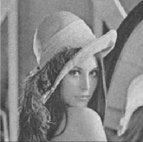
(a) 原始图像 (b) 3x3模板高斯滤波结果图像
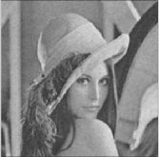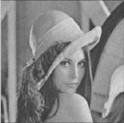
(c) 5x5模板高斯滤波结果图像 (d) 7x7模板高斯滤波结果图像
图4.2 高斯滤波处理结果
结果分析

4.3 边缘保持滤波器处理结果与分析
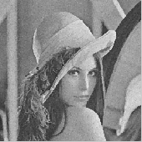
(a) 原始图像 (b) 3x3模板边缘保持滤波结果图像
(c) 5x5模板边缘保持滤波结果图像 (d) 7x7模板边缘保持滤波结果图像
图4.3 边缘保持滤波处理结果
结果分析

4.4 三种滤波器的比较分析
图4.4 三种滤波效果的对比
图4.4的3幅图像依次是用中值滤波器，高斯滤波器和边缘保持滤波器对原图像模板3x3处理得到的图像，从不同滤波器对同一副图像的增强处理结果看出，用模板3x3对图像进行边缘保持滤波处理，对原图像进行去噪处理。处理之后效果很明显，图中的高斯噪声和椒盐噪声都大大降低，而且图像的轮廓很清晰，很明显的看出图像质量明显提高，原图像中混有的高斯噪声和椒盐噪声被去除的很明显，提高了图像的质量。
中值滤波是常用的非线性滤波方法,也是图像处理技术中最常用的预处理技术。它在平滑脉冲噪声方面非常有效,同时它可以保护图像尖锐的边缘。加权中值滤波能够改进中值滤波的边缘信号保持效果。但对方向性很强的指纹图像进行滤波处理时,有必要引入方向信息,即利用指纹方向图来指导中值滤波的进行。高斯滤波器是一类根据高斯函数的形状来选择权值的线性平滑滤波器。高斯滤波的平滑功能会使图像边缘模糊，而中值滤波在去除噪声脉冲的同时也将图像中的线条细节滤除掉，边缘保持滤波器是在上述两种滤波器的基础上发展的一种滤波器，该滤波器在滤除噪声脉冲的同时，又不致于使图像边缘十分模糊。

5体会与收获
课程设计是培养学生综合能力运用所学知识、发现、提出、分析和解决实际问题，锻炼实践能力的重要环节，是对学生实际工作能力的具体训练和考察过程。随着科学技术发展的日新月异，当今图像处理技术应用在生活中的方方面面。因此，对于大学生的我而言，熟悉并且掌握图像处理技术是十分重要的。本次的课程设计巩固和加深了我对图像处理基本知识的理解，提高了综合运用所学知识的能力，增强了根据课程需要选学参考资料，查阅手册、图表和文献资料的自学能力。

参考文献
[1] 阮秋琦.数字图像处理学（第二版）[M].北京：电子工业出版社，2003
[2] 周开利，邓春晖.MATLAB基础及其应用教程[M].北京：北京大学出版社，2007
[3] 冈萨雷斯.数字图像处理[M].北京：电子工业出版社，2003
[4] Kenneth R Castleman. Digital Image Processing[M].American，2008
[5] 朱习军，张兵.MATLAB在信号与图像处理中的应用[M].北京：电子工业出版社，2009
[6] Rafael C Gonzalez. Digital Image Processing Second Edition[M].American，2007
[7] Pratt W K.Digital Image Processing 3rd Edition[M].New York，2000
[8] Mark S Nixon.Alberto S Aguado.Feature Extraction and Image Processing Second Edition[M].American，2010

附录
放入程序源代码

